

**Об утверждении регламента государственной услуги "Субсидирование повышения урожайности и качества продукции растениеводства, стоимости горюче-смазочных материалов и других товарно-материальных ценностей, необходимых для проведения весенне-полевых и уборочных работ, путем субсидирования производства приоритетных культур"**

***Утративший силу***

Постановление акимата Северо-Казахстанской области от 16 июня 2016 года № 225. Зарегистрировано Департаментом юстиции Северо-Казахстанской области 15 июля 2016 года № 3822. Утратило силу постановлением акимата Северо-Казахстанской области от 29 марта 2018 года № 87

      Сноска. Утратило силу постановлением акимата Северо-Казахстанской области от 29.03.2018 № 87 (вводится в действие со дня его первого официального опубликования).  
      В соответствии с пунктом 3 статьи 16 Закона Республики Казахстан от 15 апреля 2013 года "О государственных услугах", статьей 27 Закона Республики Казахстан от 6 апреля 2016 года "О правовых актах" акимат Северо-Казахстанской области **ПОСТАНОВЛЯЕТ**:  
      1. Утвердить прилагаемый регламент государственной услуги "Субсидирование повышения урожайности и качества продукции растениеводства, стоимости горюче-смазочных материалов и других товарно-материальных ценностей, необходимых для проведения весенне-полевых и уборочных работ, путем субсидирования производства приоритетных культур".  
      2. Признать утратившим силу постановление акимата Северо-Казахстанской области Об утверждении регламента государственной услуги "Субсидирование повышения урожайности и качества продукции растениеводства, стоимости горюче-смазочных материалов и других товарно-материальных ценностей, необходимых для проведения весенне-полевых и уборочных работ, путем субсидирования производства приоритетных культур" от 18 сентября 2015 года № 363 (опубликовано 20 ноября 2015 года в Информационно-правовой системе нормативных правовых актов "Әділет", зарегистрировано в Реестре государственной регистрации нормативных правовых актов за № 3436).  
      3. Контроль за исполнением настоящего постановления возложить на государственное учреждение "Управление сельского хозяйства Северо-Казахстанской области".  
      4. Настоящее постановление вводится в действие по истечении десяти календарных дней после дня его первого официального опубликования.

|  |  |
| --- | --- |
| *Аким* *Северо-Казахстанской области* | *Е. Султанов* |

|  |  |
| --- | --- |
|  | Утвержден постановлением акимата Северо-Казахстанской области от 16 июня 2016 года № 225 |

**Регламент государственной услуги "Субсидирование повышения урожайности и качества продукции растениеводства, стоимости горюче-смазочных материалов и других товарно-материальных ценностей, необходимых для проведения весенне-полевых и уборочных работ, путем субсидирования производства приоритетных культур"**

**1. Общие положения**

      1. Регламент государственной услуги "Субсидирование повышения урожайности и качества продукции растениеводства, стоимости горюче-смазочных материалов и других товарно-материальных ценностей, необходимых для проведения весенне-полевых и уборочных работ, путем субсидирования производства приоритетных культур" (далее – Регламент) разработан в соответствии со стандартом государственной услуги "Субсидирование повышения урожайности и качества продукции растениеводства, стоимости горюче-смазочных материалов и других товарно-материальных ценностей, необходимых для проведения весенне-полевых и уборочных работ, путем субсидирования производства приоритетных культур" (далее – Стандарт), утвержденного приказом министра сельского хозяйства Республики Казахстан от 6 мая 2015 года № 4-3/423 "Об утверждении стандарта государственной услуги "Субсидирование повышения урожайности и качества продукции растениеводства, стоимости горюче-смазочных материалов и других товарно-материальных ценностей, необходимых для проведения весенне-полевых и уборочных работ, путем субсидирования производства приоритетных культур" (зарегистрирован в Реестре государственной регистрации нормативных правовых актов за № 11705).   
      Государственная услуга "Субсидирование повышения урожайности и качества продукции растениеводства, стоимости горюче-смазочных материалов и других товарно-материальных ценностей, необходимых для проведения весенне-полевых и уборочных работ, путем субсидирования производства приоритетных культур" (далее – государственная услуга) оказывается местными исполнительными органами Северо-Казахстанской области, районов и города Петропавловска (далее – услугодатель) согласно приложению 1 к настоящему регламенту.  
      Прием заявок и выдача результатов оказания государственной услуги осуществляются через:  
      1) канцелярию услугодателя;  
      2) Некоммерческое акционерное общество "Государственная корпорация "Правительство для граждан" (далее – Государственная корпорация);  
      3) веб-портал "электронного правительства" www.egov.kz (далее – портал).  
      2. Форма оказания государственной услуги: электронная (частично автоматизированная) и (или) бумажная.  
      3. Результат оказания государственной услуги – предоставление в территориальное подразделение казначейства реестра счетов к оплате для дальнейшего перечисления причитающихся бюджетных субсидий на банковские счета услугополучателей.  
      Форма представления результата оказания государственной услуги – электронная и (или) бумажная.  
      Государственная услуга оказывается бесплатно физическим и юридическим лицам (далее – услугополучатель).  
      График работы:  
      1) услугодателя – с понедельника по пятницу с 9.00 до 18.30 часов, с перерывом на обед с 13.00 до 14.30 часов, за исключением выходных и праздничных дней в соответствии с трудовым законодательством Республики Казахстан.  
      Прием заявки и выдача результата оказания государственной услуги осуществляется с 9.00 до 17.30 часов с перерывом на обед с 13.00 до 14.30 часов за исключением выходных и праздничных дней в соответствии с трудовым законодательством Республики Казахстан.  
      Государственная услуга оказывается в порядке очереди без предварительной записи и ускоренного обслуживания;  
      2) Государственной корпорации – с понедельника по субботу включительно, в соответствии с установленным графиком работы с 9.00 до 20.00 часов без перерыва на обед, за исключением воскресенья и праздничных дней, согласно трудовому законодательству Республики Казахстан.  
      Государственная услуга оказывается в порядке "электронной" очереди, по месту регистрации услугополучателя без ускоренного обслуживания, возможно бронирование электронной очереди посредством портала;  
      3) портала – круглосуточно, за исключением технических перерывов, связанных с проведением ремонтных работ (при обращении услугополучателя после окончания рабочего времени, в выходные и праздничные дни в соответствии с трудовым законодательством Республики Казахстан, прием заявок и выдача результатов оказания государственной услуги осуществляется следующим рабочим днем).

**2. Описание порядка действий структурных подразделений (работников) услугодателя в процессе оказания государственной услуги**

      4. Основанием для начала процедуры (действия) по оказанию государственной услуги является предоставление услугополучателем следующих документов:  
      1) при обращении к услугодателю и в Государственную корпорацию:  
      заявку на получение субсидий на повышение урожайности и качества продукции растениеводства, стоимости горюче-смазочных материалов и других товарно-материальных ценностей, необходимых для проведения весенне-полевых и уборочных работ, путем субсидирования производства приоритетных культур и стоимости затрат на возделывание сельскохозяйственных культур в защищенном грунте по форме, согласно приложению 3 к Стандарту;  
      копию справки банка второго уровня либо Национального оператора почты о наличии банковского счета с указанием его номера в одном экземпляре.  
      Услугополучатели, занятые производством зерновых и зернобобовых культур (кроме риса, кукурузы на зерно), для включения в список получателей субсидий дополнительно представляют:  
      копию карты (схемы) размещения полей в севообороте (заверенный услугополучателем и согласованный услугодателем) за предыдущий год;  
      копию карты (схемы) размещения полей в севообороте (заверенный услугополучателем) за текущий год.  
      Для получения субсидий на 1 тонну: сахарной свеклы, хлопка-сырца и масличных культур сельскохозяйственные товаропроизводители указывают дополнительно в заявке сведения касательно наличия:  
      договоров купли-продажи сахарной свеклы, хлопка-сырца и масличных культур и (или) об оказании услуг по переработке давальческого сырья с перерабатывающим заводом;  
      при переработке маслосемян в собственных мини-цехах – акт приема передачи маслосемян между структурными подразделениями сельскохозяйственного товаропроизводителя, подписанный их руководителями.  
      Услугодатель после приема заявок и пакета документов выдает услугополучателю талон с указанием даты и времени, фамилии и инициалов должностного лица, принявшего заявку;  
      2) при обращении на портал:  
      заявку в форме электронного документа, удостоверенного электронной цифровой подписью (далее – ЭЦП) услугополучателя, на получение субсидий на повышение урожайности и качества продукции растениеводства, стоимости горюче-смазочных материалов и других товарно-материальных ценностей, необходимых для проведения весенне-полевых и уборочных работ, путем субсидирования производства приоритетных культур и стоимости затрат на возделывание сельскохозяйственных культур в защищенном грунте по форме, согласно приложению 3 к Стандарту;  
      электронную копию справки банка второго уровня либо Национального оператора почты о наличии банковского счета с указанием его номера в одном экземпляре.  
      Услугополучатели, занятые производством зерновых и зернобобовых культур (кроме риса, кукурузы на зерно), для включения в список получателей субсидий дополнительно представляют:  
      электронную копию карты (схемы) размещения полей в севообороте (заверенный услугополучателем и согласованный услугодателем) за предыдущий год;  
      электронную копию карты (схемы) размещения полей в севообороте (заверенный услугополучателем) за текущий год.  
      5. Содержание каждой процедуры (действия), входящей в состав процесса оказания государственной услуги, длительность его выполнения:   
      1) сотрудник канцелярии отдела сельского хозяйства района, города Петропавловска (далее – отдел) осуществляет прием, регистрацию заявки – 15 (пятнадцать) минут;  
      2) руководитель отдела накладывает визу на заявку и направляет ответственному исполнителю отдела – 30 (тридцать) минут;  
      3) ответственный исполнитель отдела рассматривает представленные документы и направляет в межведомственную комиссию (далее – МВК) – 3 (три) рабочих дня;  
      4) МВК рассматривает пакет документов, составляет список услугополучателей, претендующих на получение субсидий по направлениям субсидирования и распределяет объемы субсидирования – 3 (три) рабочих дня. После завершения установленного оптимального срока сева осуществляется выезд членов МВК в хозяйства услугополучателей с целью визуальной проверки наличия всходов, а также соблюдения услугополучателями севооборотов, указанных в картах (схемах) размещения полей в севообороте –14 (четырнадцать) рабочих дней. По итогам проверок членами МВК составляется акт приемки посевов в трех экземплярах и направляется на утверждение акиму района, города Петропавловска – 2 (два) рабочих дня;  
      5) аким района, города Петропавловска утверждает акт приемки посевов и направляет МВК для составления окончательного списка услугополучателей на получение субсидий – 2 (два) рабочих дня;  
      6) МВК на основании акта приемки и пакета документов составляет список услугополучателей на получение субсидий и представляет на утверждение списки услугополучателей акиму района, города Петропавловска – 3 (три) рабочих дня;  
      7) аким района, города Петропавловска утверждает список услугополучателей – 2 (два) рабочих дня;   
      8) ответственный исполнитель отдела предоставляет в государственное учреждение "Управление сельского хозяйства Северо-Казахстанской области" (далее – управление) утвержденный список услугополучателей – 2 (два) рабочих дня;  
      9) ответственный исполнитель управления формирует ведомость на выплату субсидий, предоставляет в территориальное подразделение казначейства реестр счетов к оплате для дальнейшего перечисления причитающихся бюджетных субсидий на банковские счета услугополучателей – 5 (пять) рабочих дней.   
      6. Результат процедуры (действия) по оказанию государственной услуги, который служит основанием для начала выполнения следующей процедуры (действия):  
      1) принятая заявка и направление пакета документов руководителю услугодателя;  
      2) наложение визы, передача пакета документов ответственному исполнителю отдела;  
      3) направление заявки, пакета документов в МВК;  
      4) акт приемки посевов и его представление на утверждение акиму района, города Петропавловска;  
      5) утвержденный акт приемки посевов;  
      6) представление на утверждение акиму района, города Петропавловска окончательного списка услугополучателей;  
      7) утвержденный акимом района, города Петропавловска окончательный список услугополучателей;  
      8) представление в управление утвержденного списка услугополучателей;  
      9) формирование ведомости на выплату бюджетных субсидий, предоставление в территориальное подразделение казначейства реестра счетов к оплате для дальнейшего перечисления причитающихся бюджетных субсидий на банковские счета услугополучателей.

**3. Описание порядка взаимодействия структурных подразделений (работников) услугодателя в процессе оказания государственной услуги**

      7. Перечень структурных подразделений (работников) услугодателя, которые участвуют в процессе оказания государственной услуги:  
      1) сотрудник канцелярии отдела;  
      2) руководитель отдела;  
      3) ответственный исполнитель отдела;   
      4) МВК;  
      5) аким района, города Петропавловска;  
      6) ответственный исполнитель управления.  
      8. Описание последовательности процедур (действий) между структурными подразделениями (работниками) с указанием длительности каждой процедуры (действия):  
      1) сотрудник канцелярии отдела осуществляет прием, регистрацию заявки – 15 (пятнадцать) минут;  
      2) руководитель отдела накладывает визу на заявку и направляет ответственному исполнителю отдела – 30 (тридцать) минут;  
      3) ответственный исполнитель отдела рассматривает представленные документы и направляет в МВК – 3 (три) рабочих дня;  
      4) МВК рассматривает пакет документов, составляет список услугополучателей, претендующих на получение субсидий по направлениям субсидирования и распределяет объемы субсидирования – 3 (три) рабочих дня. После завершения установленного оптимального срока сева осуществляется выезд членов МВК в хозяйства услугополучателей с целью визуальной проверки наличия всходов, а также соблюдения услугополучателями севооборотов, указанных в картах (схемах) размещения полей в севообороте –14 (четырнадцать) рабочих дней. По итогам проверок членами МВК составляется акт приемки посевов в трех экземплярах и направляется на утверждение акиму района, города Петропавловска – 2 (два) рабочих дня;  
      5) аким района, города Петропавловска утверждает акт приемки посевов и направляет МВК для составления окончательного списка услугополучателей на получение субсидий – 2 (два) рабочих дня;  
      6) МВК на основании акта приемки и пакета документов составляет список услугополучателей на получение субсидий и представляет на утверждение списки услугополучателей акиму района, города Петропавловска – 3 (три) рабочих дня;  
      7) аким района, города Петропавловска утверждает список услугополучателей – 2 (два) рабочих дня;   
      8) ответственный исполнитель отдела предоставляет в управление утвержденный список услугополучателей – 2 (два) рабочих дня;  
      9) ответственный исполнитель управления формирует ведомость на выплату субсидий, предоставляет в территориальное подразделение казначейства реестр счетов к оплате для дальнейшего перечисления причитающихся бюджетных субсидий на банковские счета услугополучателей – 5 (пять) рабочих дней.   
      Подробное описание последовательности процедур (действий), взаимодействий структурных подразделений (работников) услугодателя в процессе оказания государственной услуги, а также описание порядка взаимодействия с иными услугодателями отражается в справочнике бизнес-процессов оказания государственной услуги согласно приложению 2 к настоящему Регламенту.

**4. Описание порядка взаимодействия с Государственной корпорацией "Правительство для граждан" и (или) иными услугодателями, а также порядка использования информационных систем в процессе оказания государственной услуги**

      9. Описание порядка обращения в Государственную корпорацию "Правительство для граждан" и (или) к иным услугодателям, длительность обработки запроса услугополучателя:  
      1) работник Государственной корпорации проверяет правильность заполнения заявки и полноту пакета документов, предоставленных услугополучателем, на соответствие пункта 4 настоящего Регламента – 5 (пять) минут.  
      В случае представления услугополучателем неполного пакета документов согласно перечню, предусмотренному пунктом 4 настоящего Регламента, работник Государственной корпорации отказывает в приеме заявки и выдает расписку об отказе в приеме документов по форме согласно приложению 4 к Стандарту.  
      2) работник Государственной корпорации получает письменное согласие услугополучателя на использование сведений, составляющих охраняемую законом тайну, содержащихся в информационных системах, если иное не предусмотрено законами Республики Казахстан – 5 (пять) минут;  
      При сдаче услугополучателем всех необходимых документов, работник Государственной корпорации выдает расписку о приеме соответствующих документов – 5 (пять) минут;  
      3) работник Государственной корпорации подготавливает пакет документов и направляет его услугодателю через курьерскую или иную уполномоченную на это связь – 1 (один) рабочий день;  
      4) услугодатель осуществляет процедуры (действия) в соответствии с описанием порядка взаимодействия структурных подразделений (работников) услугодателя в процессе оказания государственной услуги и направляет в Государственную корпорацию уведомление с решением о назначении/неназначении субсидий – 37 (тридцать семь) рабочих дней;  
      5) работник Государственной корпорации в срок, указанный в расписке о приеме соответствующих документов, выдает результат оказания государственной услуги услугополучателю – 15 (пятнадцать) минут.  
      11. Описание процесса получения результата оказания государственной услуги через Государственную корпорацию "Правительство для граждан", его длительность:  
      При обращении через Государственную корпорацию услугополучателю направляется уведомление с решением о назначении/неназначении субсидий, подписанное уполномоченным лицом услугодателя, по формам, согласно приложениям 1 и 2 к Стандарту.  
      В Государственной корпорации выдача готовых документов услугополучателю осуществляется его работником на основании расписки, при предъявлении документа, удостоверяющего личность (либо его представителя по нотариальной доверенности, юридическому лицу.  
      Государственная корпорация обеспечивает хранение результата в течение 1 (одного) месяца, после чего передает его услугодателю для дальнейшего хранения.  
      При обращении услугополучателя по истечении 1 (одного) месяца, по запросу Государственной корпорации услугодатель не позднее 1 (одного) рабочего дня направляет готовые документы в Государственную корпорацию для выдачи услугополучателю.  
      12. Услугополучателям, имеющим нарушения здоровья со стойким расстройством функций организма, ограничивающее его жизнедеятельность, в случае необходимости прием документов, для оказания государственной услуги, производится работником Государственной корпорации с выездом по месту жительства посредством обращения через Единый контакт-центр 1414, 8-800-080-7777.  
      Подробное описание процесса получения результата оказания государственной услуги через Государственную корпорацию, его длительность отражается в справочнике бизнес-процессов оказания государственной услуги согласно приложению 3 к настоящему регламенту.  
      13. Описание порядка обращения и последовательности процедур (действий) услугодателя и услугополучателя при оказании государственных услуг через веб-портал "электронного правительства":  
      При обращении на портал основанием для начала процедуры (действия) по оказанию государственной услуги является заявка в форме электронного документа, удостоверенного ЭЦП услугополучателя, на получение субсидий на повышение урожайности и качества продукции растениеводства, стоимости горюче-смазочных материалов и других товарно-материальных ценностей, необходимых для проведения весенне-полевых и уборочных работ, путем субсидирования производства приоритетных культур и стоимости затрат на возделывание сельскохозяйственных культур в защищенном грунте по форме, согласно приложению 3 к Стандарту и пакета документов в соответствии с подпунктом 2) пункта 4 настоящего Регламента.  
      В "личный кабинет" услугополучателя направляется статус о принятии запроса на государственную услугу, а также уведомление с указанием даты и времени (если выдача на бумажном носителе необходимо указать место получения) получения результата государственной услуги.  
      При обращении через веб-портал "электронного правительства" услугополучателю направляется уведомление с решением о назначении/неназначении субсидий в "личный кабинет" в форме электронного документа, подписанного ЭЦП уполномоченного лица услугодателя.  
      Подробное описание процесса получения результата оказания государственной услуги через портал, его длительность отражается в справочнике бизнес-процессов оказания государственной услуги согласно приложению 4 к настоящему регламенту.

|  |  |
| --- | --- |
|  | Приложение 1 к Регламенту государственной услуги "Субсидирование повышения урожайности и качества продукции растениеводства, стоимости горюче-смазочных материалов и других товарно-материальных ценностей, необходимых для проведения весенне-полевых и уборочных работ, путем субсидирования производства приоритетных культур" |

**Перечень местных исполнительных органов Северо-Казахстанской области, районов и города Петропавловска**

      1. Государственное учреждение "Управление сельского хозяйства Северо-Казахстанской области", адрес: Северо-Казахстанская область, город Петропавловск, улица Парковая 57 "В";  
      2. Государственное учреждение "Отдел сельского хозяйства Айыртауского района", адрес: Северо-Казахстанская область, Айыртауский район, село Саумалколь, улица Сыздыкова 4;  
      3. Государственное учреждение "Отдел сельского хозяйства Акжарского района", адрес: Северо-Казахстанская область, Акжарский район, село Талшик, улица Целинная 13;  
      4. Государственное учреждение "Отдел сельского хозяйства Аккайынского района", адрес: Северо-Казахстанская область, Аккайынский район, село Смирново, улица Народная 37;  
      5. Государственное учреждение "Отдел сельского хозяйства Есильского района", адрес: Северо-Казахстанская область, Есильский район, село Явленка, улица Ленина 10;  
      6. Государственное учреждение "Отдел сельского хозяйства Жамбылского района", адрес: Северо-Казахстанская область, Жамбылский район, село Пресновка, улица Дружбы 6;  
      7. Государственное учреждение "Отдел сельского хозяйства района Магжана Жумабаева", адрес: Северо-Казахстанская область, район Магжана Жумабаева, город Булаево, улица Юбилейная 56;  
      8. Государственное учреждение "Отдел сельского хозяйства Кызылжарского района", адрес: Северо-Казахстанская область, Кызылжарский район, село Бесколь, улица Институтская 1;  
      9. Государственное учреждение "Отдел сельского хозяйства Мамлютского района", адрес: Северо-Казахстанская область, Мамлютский район, город Мамлютка, улица Абая Кунанбаева 5;  
      10. Государственное учреждение "Отдел сельского хозяйства района имени Габита Мусрепова", адрес: Северо-Казахстанская область, район имени Габита Мусрепова, село Новоишимское, улица Аблай-хана 28;  
      11. Государственное учреждение "Отдел сельского хозяйства Тайыншинского района", адрес: Северо-Казахстанская область, Тайыншинский район, город Тайынша, улица Конституции Казахстана 197;  
      12. Государственное учреждение "Отдел сельского хозяйства Тимирязевского района", адрес: Северо-Казахстанская область, Тимирязевский район, село Тимирязево, улица Шокана Уалихана 1;  
      13. Государственное учреждение "Отдел сельского хозяйства Уалихановского района", адрес: Северо-Казахстанская область, Уалихановский район, село Кишкенеколь, улица Джамбула 76;  
      14. Государственное учреждение "Отдел сельского хозяйства района Шал акына", адрес: Северо-Казахстанская область, район Шал акына, город Сергеевка, улица Победы 35;  
      15. Государственное учреждение "Отдел предпринимательства и сельского хозяйства города Петропавловска", адрес: Северо-Казахстанская область, город Петропавловск, улица Конституции Казахстана 23.

|  |  |
| --- | --- |
|  | Приложение 2 к регламенту государственной услуги "Субсидирование повышения урожайности и качества продукции растениеводства, стоимости горюче-смазочных материалов и других товарно-материальных ценностей, необходимых для проведения весенне-полевых и уборочных работ, путем субсидирования производства приоритетных культур" |

**Справочник бизнес-процессов оказания государственной услуги "Субсидирование повышения урожайности и качества продукции растениеводства, стоимости горюче-смазочных материалов и других товарно-материальных ценностей, необходимых для проведения весенне-полевых и уборочных работ, путем субсидирования производства приоритетных культур"**

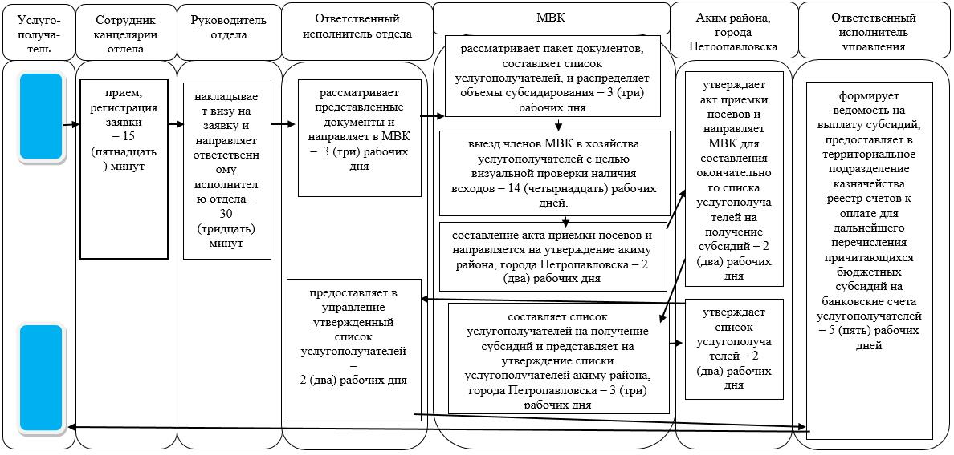

      Условные обозначения:

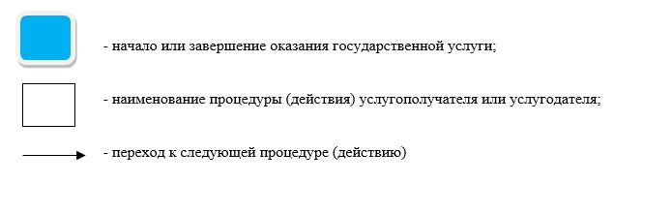

|  |  |
| --- | --- |
|  | Приложение 3 к регламенту государственной услуги "Субсидирование повышения урожайности и качества продукции растениеводства, стоимости горюче-смазочных материалов и других товарно-материальных ценностей, необходимых для проведения весенне-полевых и уборочных работ, путем субсидирования производства приоритетных культур" |

**Справочник бизнес - процессов оказания государственной услуги "Субсидирование повышения урожайности и качества продукции растениеводства, стоимости горюче-смазочных материалов и других товарно-материальных ценностей, необходимых для проведения весенне-полевых и уборочных работ, путем субсидирования производства приоритетных культур" через Государственную корпорацию**

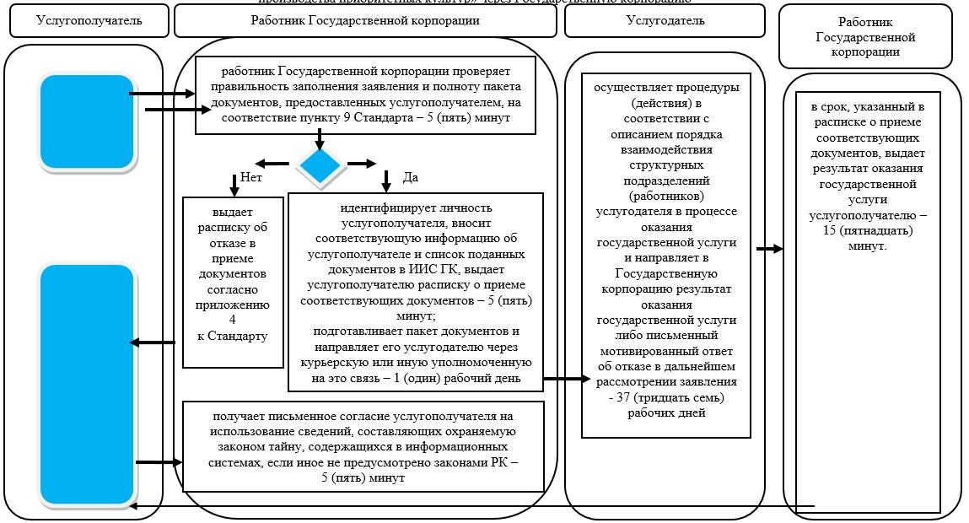

      Условные обозначения:

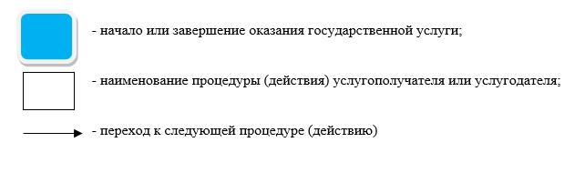

|  |  |
| --- | --- |
|  | Приложение 4 к регламенту государственной услуги "Субсидирование повышения урожайности и качества продукции растениеводства, стоимости горюче-смазочных материалов и других товарно-материальных ценностей, необходимых для проведения весенне-полевых и уборочных работ, путем субсидирования производства приоритетных культур" |

**Справочник бизнес - процессов оказания государственной услуги "Субсидирование повышения урожайности и качества продукции растениеводства, стоимости горюче-смазочных материалов и других товарно-материальных ценностей, необходимых для проведения весенне-полевых и уборочных работ, путем субсидирования производства приоритетных культур" через портал**

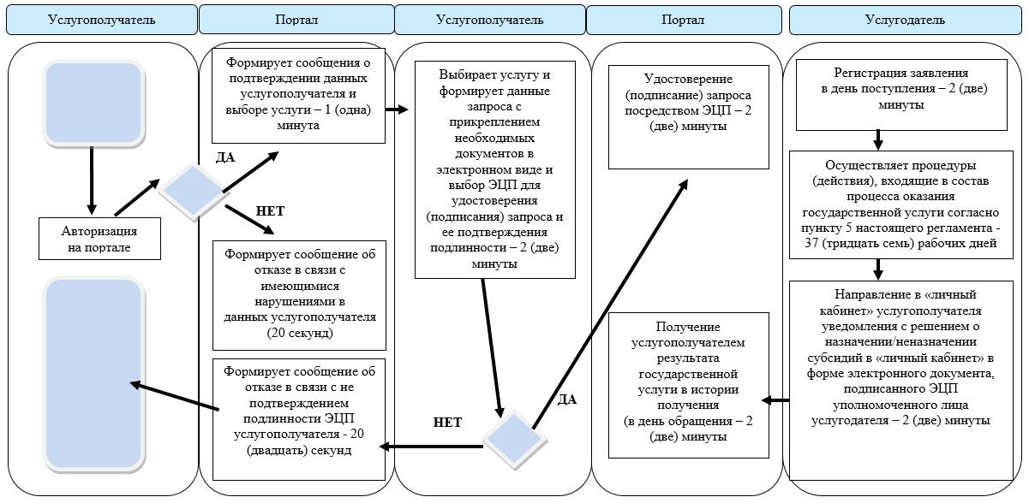

      Условные обозначения:

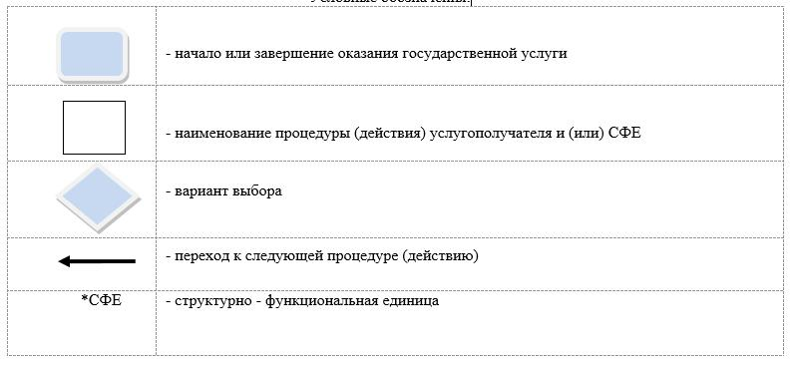

© 2012. РГП на ПХВ «Институт законодательства и правовой информации Республики Казахстан» Министерства юстиции Республики Казахстан